Analyse du multi-threading côté serveur

1. ControleurJeu

1.1 lstJoueursConnectes

1.1.1 Graphique

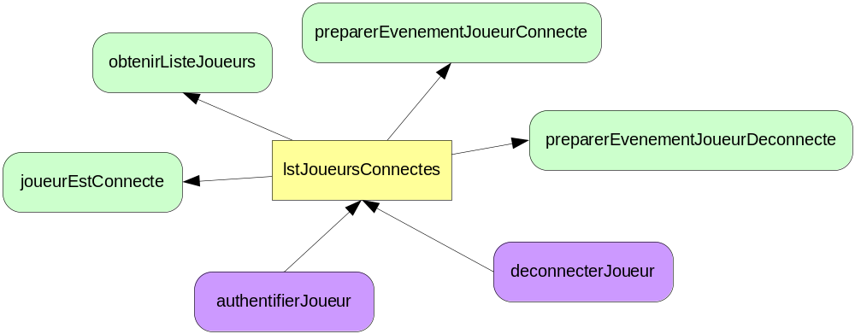
Figure 1 : Accès en lecture écriture sur la variable lstJoueursConnectes

Parmi les méthodes (en vert pour les méthodes lectrices de la variable et en mauve pour les méthodes écrivaines) entourant la variable ressource (en jaune), certaines sont appelées par la méthode traiterCommande du ProtocoleJoueur. Ces méthodes ainsi appelées sont liées à une commande envoyée par l’application cliente. Par exemple, le client Flash peut envoyer une commande connexion comprenant le nom d’utilisateur et le mot de passe et lorsque le serveur reçoit cette commande il la passe dans la méthode traiterCommande qui elle va décortiquer la commande et appeler la bonne méthode du bon objet, soit la méthode authentifierJoueur de l’objet ControleurJeu.

1.1.2 Méthodes liées aux commandes du client
Voici la liste des commandes avec leurs méthodes associées pour l’objet ControleurJeu en lien avec la variable lstJoueursConnectes :

Commande | Méthode
Connexion | authentifierJoueur
Deconnexion | deconnecterJoueur
ObtenirListeJoueurs | obtenirListeJoueurs

Pour chacune de ces commandes, il va falloir que le serveur retourne un numéro permettant de donner un ordre aux réponses que le serveur renvoie au client. Ce numéro permettra au client de connaître l’ordre véritable dans lequel les réponses doivent être prises en compte. La génération du numéro de retour sera donc toujours dans une section critique qui sera mutuellement exclusive pour toutes les méthodes devant accéder à la variable faisant l’objet de la génération du numéro. Par exemple, pour la variable lstJoueursConnectes, il devra y avoir une section critique mutuellement exclusive pour les méthodes authentifierJoueur, deconnecterJoueur et obtenirListeJoueurs. Pour rendre une section critique mutuellement exclusive, il faut synchroniser la section critique sur un objet. Cette synchronisation va autoriser à un seul thread de manipuler la variable en question alors que les autres threads vont devoir attendre à l’entrée de la section critique.

1.1.3 Principe de synchronisation
Un point important à noter concernant le multi-threading est de savoir si la ressource partagée (la variable) est utilisée par plusieurs threads ou un seul. Dans l’exemple plus haut, lstJoueursConnectes est utilisée par plusieurs threads, car 2 joueurs peuvent en même temps s’authentifier et donc tenter d’accéder en même temps à la variable. De plus, dans certains cas, une section critique peut être synchronisée sur un autre objet que la ressource partagée. Par exemple, si une variable doit être synchronisée en même temps qu’une autre variable et que les deux sont assez dépendantes, alors il se peut que la variable soit dans la section critique définie sur l’autre variable. Pour certaines variables, il n’est pas nécessaire de faire de synchronisation. Pour déterminer si on doit effectuer une synchronisation ou non, il faut analyser le cas.

1.1.4 Méthodes appelantes
Pour savoir comment et quoi synchroniser, il importe de savoir quelles sont les méthodes des classes qui appellent les méthodes ci-haut. Voici donc la liste des méthodes appelantes et leurs classes.

- authentifierJoueur
  - appelée par traiterCommande (connexion) de ProtocoleJoueur
- deconnecterJoueur
  - appelée par traiterCommande (deconnexion) de ProtocoleJoueur
  - appelée par run de ProtocoleJoueur
- obtenirListeJoueurs
  - appelée par traiterCommande (obtenirListeJoueurs) de ProtocoleJoueur
- joueurEstConnecte
  - appelée par traiterCommande (connexion) de ProtocoleJoueur
  - appelée par authentifierJoueur de ControleurJeu
- preparerEvenementJoueurConnecte
  - appelée par authentifierJoueur de ControleurJeu
- preparerEvenementJoueurDeconnecte
  - appelée par deconnecterJoueur de ControleurJeu

1.1.5 Analyse des méthodes d’accès à la ressource
Analysons à présent chacune de ces méthodes et déterminer pour chacune s’il y a une section de code qui doit être synchronisé, sur quoi il doit l’être (sur quel objet) et qu’est-ce qui doit se trouver dans la section critique et qu’est-ce qui ne doit pas s’y trouver.

1.1.5.1 Méthode authentifierJoueur
Cette méthode est une des méthodes principales faisant objet d’une des commandes du client. Étant donné que la ressource peut être accédée par plusieurs threads, il faut donc que cette méthode qui peut modifier la ressource ait une section critique. Cette section critique va comporter au minimum le code de modification de la ressource et la génération du numéro de retour au client. Cette section critique devra comporter également un vérification supplémentaire présente déjà dans la méthode traiterCommande pour s’assurer qu’entre le temps où fait la première vérification et le temps où on fait la deuxième (en section critique) un joueur ne tente pas de se connecter 2 fois sur deux ordinateurs différents. Pour l’instant c’est tout, mais on va voir qu’on va devoir y mettre d’autres bouts de code.
Début SectionCritique (lstJoueursConnectes)
Si joueurEstConnecte() == vrai alors erreur
Sinon
Ajouter joueur dans lstJoueursConnectes
Générer numéro retour client
Fin SectionCritique (lstJoueursConnectes)

1.1.5.2 Méthode deconnecterJoueur
Le principe de cette méthode ressemble beaucoup à celui de la méthode authentifierJoueur, mais au lieu d’ajouter un joueur dans la liste, on va en retirer un. Il n’est pas nécessaire de revérifier que le joueur est bien connecté au serveur de jeu, car on va se fier sur un principe très important et qui va revenir assez souvent pour justifier certaines décisions liant le joueur à son protocole de joueur (objet gérant la communication propre au joueur). Ce principe est qu’une fois connecté au serveur de jeu, aucun autre thread ne peut venir exécuter une action à sa place. Par exemple, un joueur ne peut pas être déconnecté du serveur de jeu par un autre thread, un joueur ne peut pas se faire sortir d’une salle ou s’y faire entrer, … Donc, on n’a pas besoin de revérifier en section critique que le joueur est bel et bien connecté, puisqu’aucun autre thread que le thread de son protocole joueur ne peut le faire.
Début SectionCritique (lstJoueursConnectes)
Retirer joueur de lstJoueursConnectes
Générer numéro retour client
Fin SectionCritique (lstJoueursConnectes)

1.1.5.3 Méthode obtenirListeJoueurs
Cette méthode n’est en elle-même qu’une simple méthode d’accès à la liste des joueurs connectés au serveur de jeu. Elle ne doit pas être synchronisée, car les méthodes appelantes doivent être en mesure de synchroniser une partie de code qui utilise cette liste de joueurs. Nous devons cependant aller voir dans les méthodes appelantes et vérifier s’il est nécessaire de synchroniser une certaine partie de code. Cette méthode n’est utilisée que par traiterCommande de ProtocoleJoueur. Cependant, une section critique doit être mise en place pour s’assurer qu’en parcourant la liste des joueurs, les méthodes modifiant la liste ne vont pas la modifier pendant qu’elle est parcourue. De plus, la génération du numéro de retour sera dans cette section critique.
Début SectionCritique (obtenirListeJoueurs())
Générer numéro retour client
Début boucle sur liste des joueurs
Lire joueur courant
Fin boucle
Fin SectionCritique (obtenirListeJoueurs())

1.1.5.4 Méthode joueurEstConnecte
Cette méthode est appelée à 2 endroits, dans la méthode authentifierJoueur (dont on a parlé plus tôt) et dans traiterCommande comme première vérification pour savoir si le joueur est connecté au serveur de jeu ou non. L’appel dans la méthode authentifierJoueur est déjà synchronisé, mais le second ne l’est pas. Pour savoir si on doit synchroniser la deuxième, il faut savoir que cette méthode va appeler une méthode du TreeMap qui va permettre de déterminer si le joueur est dans la liste. Cette méthode interne n’est pas synchronisée, donc il est possible que pendant que cette méthode s’exécute, un joueur se déconnecte pouvant ainsi provoquer une erreur. De plus, comme on ne peut pas mettre cette validation dans la section critique de authentifierJoueur (car il y a un accès à la BD entre temps), alors on doit synchroniser la liste à l’intérieur de la méthode joueurEstConnecte.
Début SectionCritique (lstJoueursConnectes)
Retourner lstJoueursConnectes.Contiens(joueur)
Fin SectionCritique (lstJoueursConnectes)

1.1.5.5 Méthode preparerEvenementJoueurConnecte
Cette méthode est privée, elle ne peut donc qu’être appelée par une méthode de la classe ControleurJeu. En regardant les méthodes appelantes, on s’aperçoit qu’elle est appelée par authentifierJoueur. Pour savoir si on doit la synchroniser ou non, il faut savoir ce qu’elle fait. Elle passe tous les joueurs de la liste lstJoueursConnectes et elle leur envoie un événement. L’envoie de l’événement nécessite de générer un numéro à retourner au client. Il est donc clair que cette méthode devra être synchronisée, mais est-ce que la synchronisation doit se faire dans la méthode même ou tout simplement inclure l’appel à cette méthode dans la section critique de authentifierJoueur. Peu importe à quelle vitesse un joueur peut se connecter et se déconnecter, les événements vont devoir générer leur numéro avant de pouvoir traiter la prochaine commande de déconnexion. De plus, il n’est pas vraiment crucial que le client pense qu’un certain joueur s’est connecté avant le sien, même si ce n’est pas le cas ; le résultat est le même. Nous allons donc ajouter une section critique dans la méthode preparerEvenementJoueurConnecte. Il y a aussi un autre principe de base à toujours respecter en tout temps, c’est de mettre le minimum d’instructions dans une section critique. Il faut essayer le plus possible d’optimiser le temps que prennent les instructions dans une section critique, car ça bloque les autres threads qui veulent entrer dans cette section critique.
Début SectionCritique (lstJoueursConnectes)
Début boucle sur liste des joueurs
Générer numéro événement
Ajouter événement dans file d’événements
Fin boucle
Fin SectionCritique (lstJoueursConnectes)

1.1.5.5 Méthode preparerEvenementJoueurDeconnecte
Cette méthode est également privée et elle est appelée par la méthode deconnecterJoueur de la classe ControleurJeu. Le principe de cette méthode est exactement le même que la précédente, il faut donc synchroniser le code de cette méthode sur la liste des joueurs connectés. Ce n’est pas grave qu’un des clients reçoive par exemple un événement joueur1 se déconnecte avant joueur2, alors que c’est le contraire.
Début SectionCritique (lstJoueursConnectes)
Début boucle sur liste des joueurs
Générer numéro événement
Ajouter événement dans file d’événements
Fin boucle
Fin SectionCritique (lstJoueursConnectes)

1.1.6 Impacts de l’ajout de sections critiques
L’ajout de ces sections critiques va un peu impacter la performance, surtout si le nombre de joueurs connectés est très grand. Heureusement, aucune opération d’entrée/sortie n’est faite dans les sections critiques, donc seul le temps de l’exécution des instructions va impacter le temps total. Les opérations impactées par ces sections critiques sont de se connecter au serveur de jeu, d’obtenir la liste des joueurs connectés et de se déconnecter. Il n’y a pas de possibilités de deadlock, car la synchronisation se fait seulement sur un type d’objet pour le moment.

1.2 lstSalles

1.2.1 Graphique

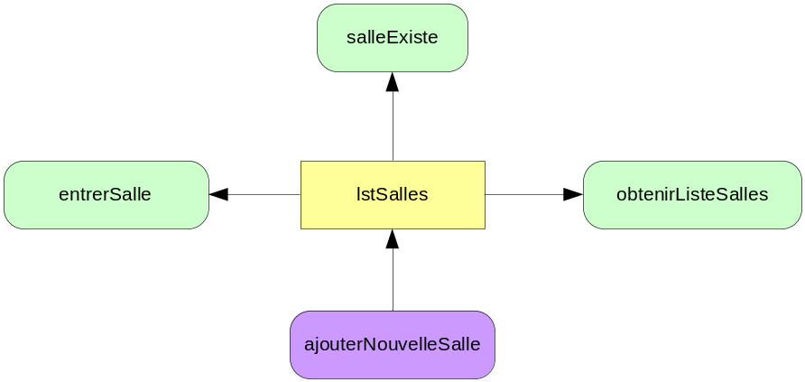
Figure 2 : Accès en lecture écriture sur la variable lstSalles

1.2.2 Méthodes liées aux commandes du client
Voici la liste des commandes avec leurs méthodes associées pour l’objet ControleurJeu en lien avec la variable lstSalles :

Commande | Méthode
EntrerSalle | entrerSalle
ObtenirListeSalles | obtenirListeSalles

1.2.3 Principe de synchronisation
Pour la variable lstSalles, plusieurs threads peuvent y accéder en même temps, mais une seule méthode modifie vraiment la liste, c’est la méthode ajouterNouvelleSalle. Cependant, cette méthode est appelée par un seul thread et toutes les modifications de la liste des salles se font avant que les autres threads fassent leur apparition. Donc, une fois que toutes les salles sont ajoutées, les autres threads vont pouvoir y accéder en lecture seulement et cette liste ne sera plus modifiée. Il n’est donc pas nécessaire de synchroniser l’écriture et la lecture de cette variable ; aucune section critique ne sera nécessaire.

1.2.4 Méthodes appelantes
Voici donc la liste des méthodes appelantes et leurs classes.

- entrerSalle
  - appelée par traiterCommande (entrerSalle) de ProtocoleJoueur
- salleExiste
  - appelée par traiterCommande (entrerSalle) de ProtocoleJoueur
- obtenirListeSalles
  - appelée par traiterCommande (obtenirListeSalles) de ProtocoleJoueur
- ajouterNouvelleSalle
  - appelée par chargerSalles de GestionnaireBD

1.2.5 Analyse des méthodes d’accès à la ressource
Étant donné que la variable ressource ne sera pas accédée simultanément en lecture et en écriture par différents threads, il ne sera pas nécessaire de synchroniser la variable ressource en ajoutant des sections critiques dans le code.

1.2.6 Impacts de l’ajout de sections critiques
Aucune section critique n’a été ajoutée, il n’y a donc pas plus de risques de deadlock et les différents threads peuvent accéder à la variable en même temps sans crainte de perdre l’intégrité des données.

2. Salle

2.1 lstJoueurs

2.1.1 Graphique

